ĐỀ SỐ 1
Bài 1. (3,00 điểm) Một vật có khối lượng m = 0,1kg dao động điều hoà có phương trình li độ theo thời gian là (cm)
a) Xác định tần số góc, pha ban đầu của dao động. (0,5 điểm)
b) Tính gia tốc của vật tại thời điểm t = 2s. (1,0 điểm)
c) Tính cơ năng của dao động. (0,5 điểm)
d) Tính vận tốc cực đại và gia tốc cực đại. (1,0 điểm)
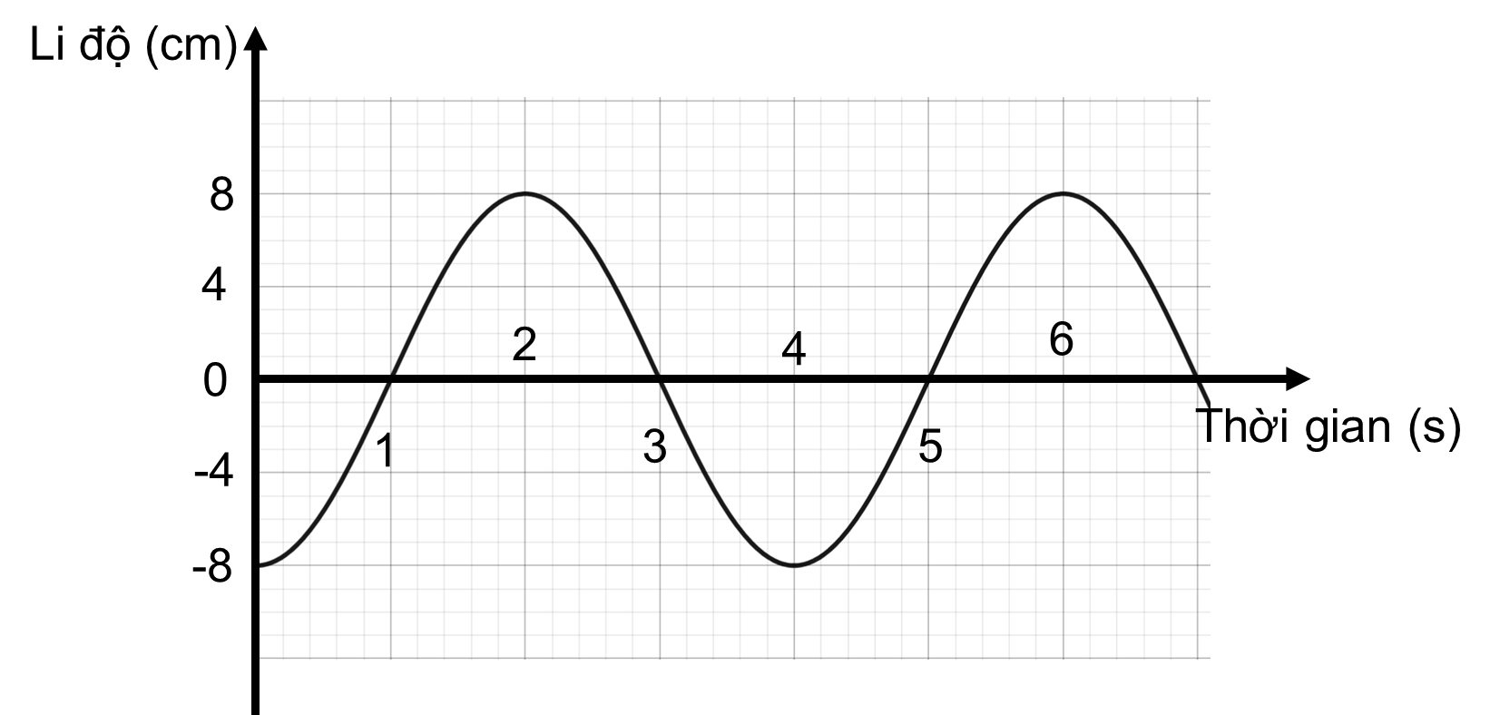
Bài 2. (1,50 điểm) Đồ thị li độ theo thời gian của một chất điểm dao động điều hoà được mô tả như hình bên.
a) Xác định tần số góc của dao động. (0,5 điểm)
b) Tính vận tốc của vật tại thời điểm t = 2s. (0,5 điểm)
c) Xác định vận tốc của vật khi đi qua vị trí có li độ x = 4 cm theo chiều âm. (0,5 điểm)
Bài 3. (0,50 điểm) Một con lắc lò xo nhẹ đang dao động điều hoà. Khi vật vừa đi qua khỏi vị trí cân bằng một đoạn S thì động năng của chất điểm là 2,1J, đi tiếp một đoạn S nữa và vật chưa đồi chiều chuyển động thì động năng chỉ còn 0,9J. Nếu đi thêm một đoạn S nữa thì động năng của vật nặng bằng bao nhiêu?

ĐỀ SỐ 2
Bài 1. (3,00 điểm) Một vật có khối lượng m = 0,1kg dao động điều hoà có phương trình li độ theo thời gian là (cm)
a) Xác định tần số góc, pha ban đầu của dao động. (0,5 điểm)
b) Tính gia tốc của vật tại thời điểm t = 4s. (1,0 điểm)
c) Xác định cơ năng của dao động. (0,5 điểm)
d) Tính vận tốc cực đại và gia tốc cực đại. (1,0 điểm)
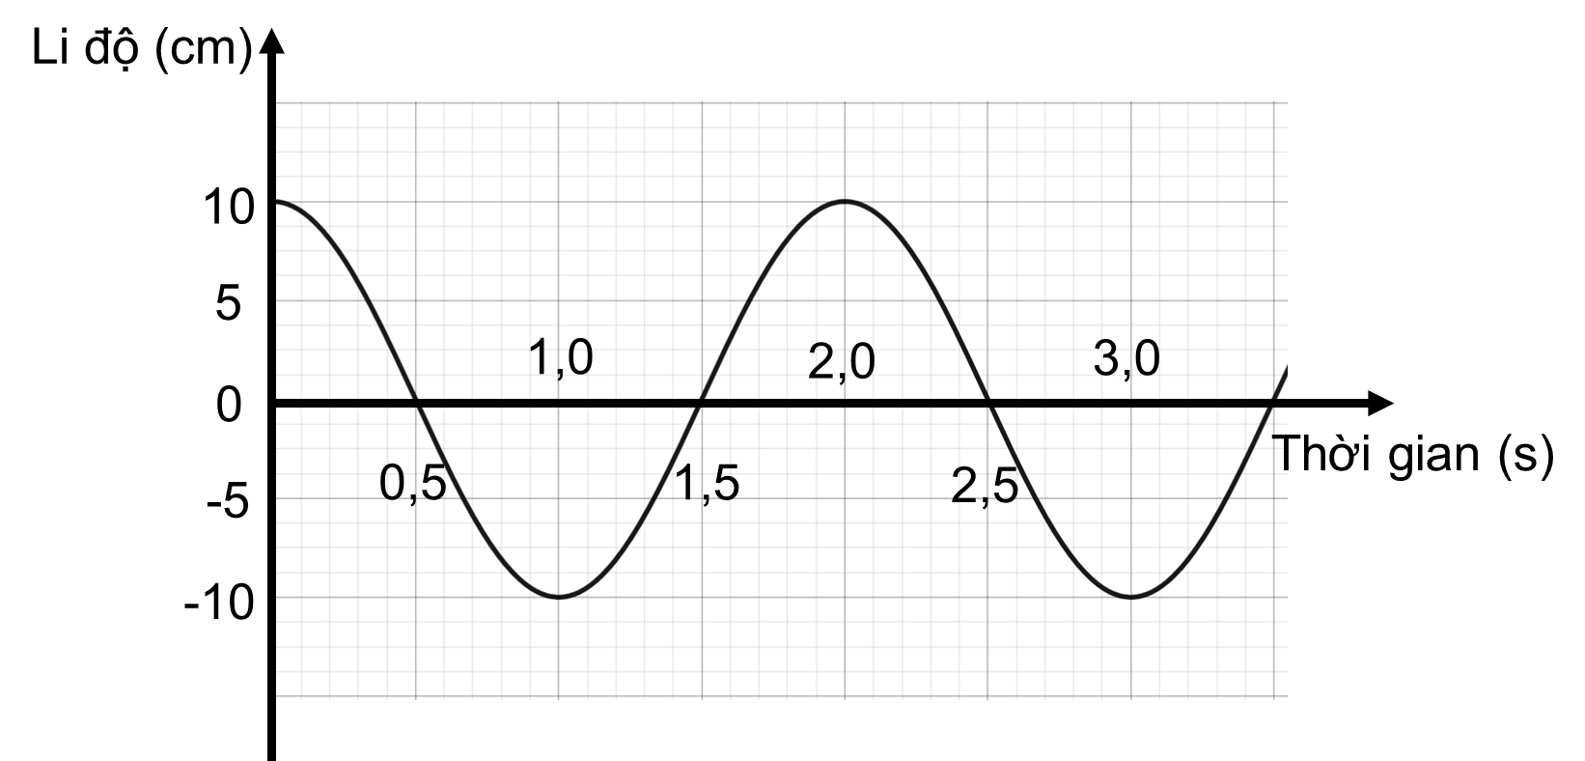
Bài 2. (1,50 điểm) Đồ thị li độ theo thời gian của một chất điểm dao động điều hoà được mô tả như hình bên.
a) Xác định tần số góc của dao động. (0,5 điểm)
b) Tính vận tốc của vật tại thời điểm t = 1s. (0,5 điểm)
c) Xác định vận tốc của vật khi đi qua vị trí có li độ x = 5 cm theo chiều âm. (0,5 điểm)
Bài 3. (0,50 điểm) Một con lắc lò xo nhẹ đang dao động điều hoà. Khi vật vừa đi qua khỏi vị trí cân bằng một đoạn S thì động năng của chất điểm là 2,1J, đi tiếp một đoạn S nữa và vật chưa đồi chiều chuyển động thì động năng chỉ còn 0,9J. Nếu đi thêm một đoạn S nữa thì động năng của vật nặng bằng bao nhiêu?

